Лучшие спортсмены
государственного специализированного
учебно-спортивного учреждения
« Докшицкая районнаяДЮСШ »

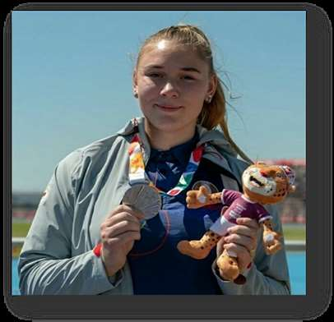
Дорц Елизавета
Серебряный призёрв толкании ядра на III Юношеских Олимпийских Играх в Буэнос-Айрес, (Аргентина) 12-15 октября 2018 год
(тренер Алиновская А.И.)

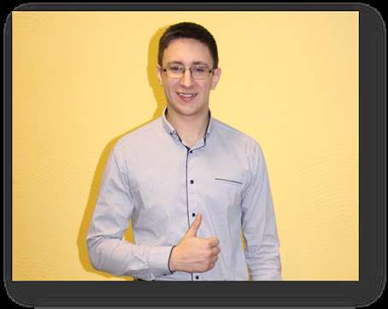
Гмырак Роман
Бронзовый призер
в метании копья
Европейского юношеского олимпийского фестиваля
г.Дьер, (Венгрия)
26 июля 2017 год
(тренер Сенчик В.М.)

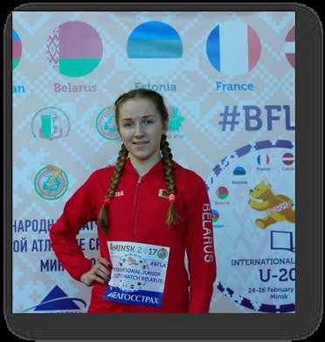
Котейко Анастасия
Победительница в беге на 1500м в международной матчевой встрече среди юниоров восьми стран
( Беларусь-Франция-Латвия-Литва-Турция-Украина-Эстония-Азербайджан)
г. Минск25 февраля 2017 года
(тренер Чернянин И.Г.)

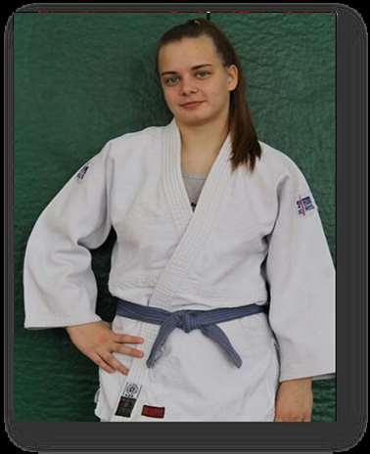

Костюк Елена
Бронзовый призер
первенства Европы по самбо среди кадетов г. Пореч, (Хорватия) 01—04 декабря 2017 года
(тренер Ярмакович М.Н.)

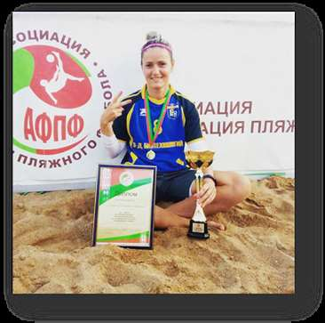
Ботяновская
Инна
(футбол)
(тренер Коляго В.И.)

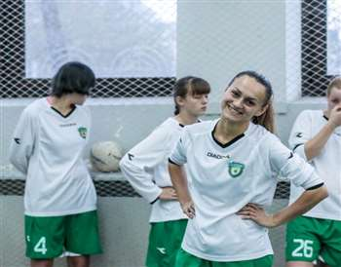
Лобан
Дина
(футбол)
(тренер Иканович К.И.)

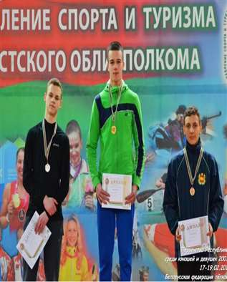

Гаврилович
Максим
(многоборье)
(тренер Алиновская А.И.)

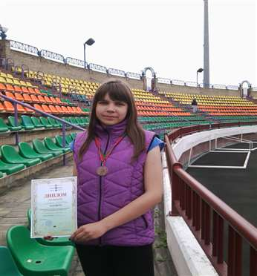
Батуро
Анастасия
(толкание ядра)
(тренер Ратькович И.Д.)

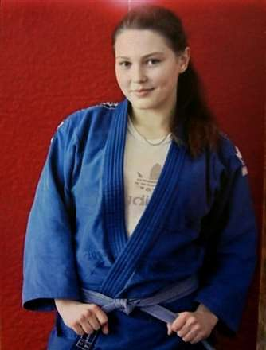
Чернобрисова Кристина
(борьба дзюдо)
(тренер Толяронок Е.А.)

